**Innostor** 903 MP Tool Setting Page Intro by @LonganDev

IS903设置界面（比较地）详细解读

**观前提醒**：**如果你是还没量产成功过903的小白，请关掉此教程。**

本教程皆基于主程序版本**1.23**的IS903量产工具制作，其他版本界面不同属正常现象。

Part A 打开工具

主要有一个小问题，有些电脑的3.0/2.0口/HUB下，量产工具不识别U盘，而设备管理器可以认到。



打开这个文件，找到下面这一行，将0改为1（有时是将1改为0）即可修复。



还有，SLC颗粒尽量使用1.12版本。1.23版本适合MLC开卡。

Part B 主设置界面

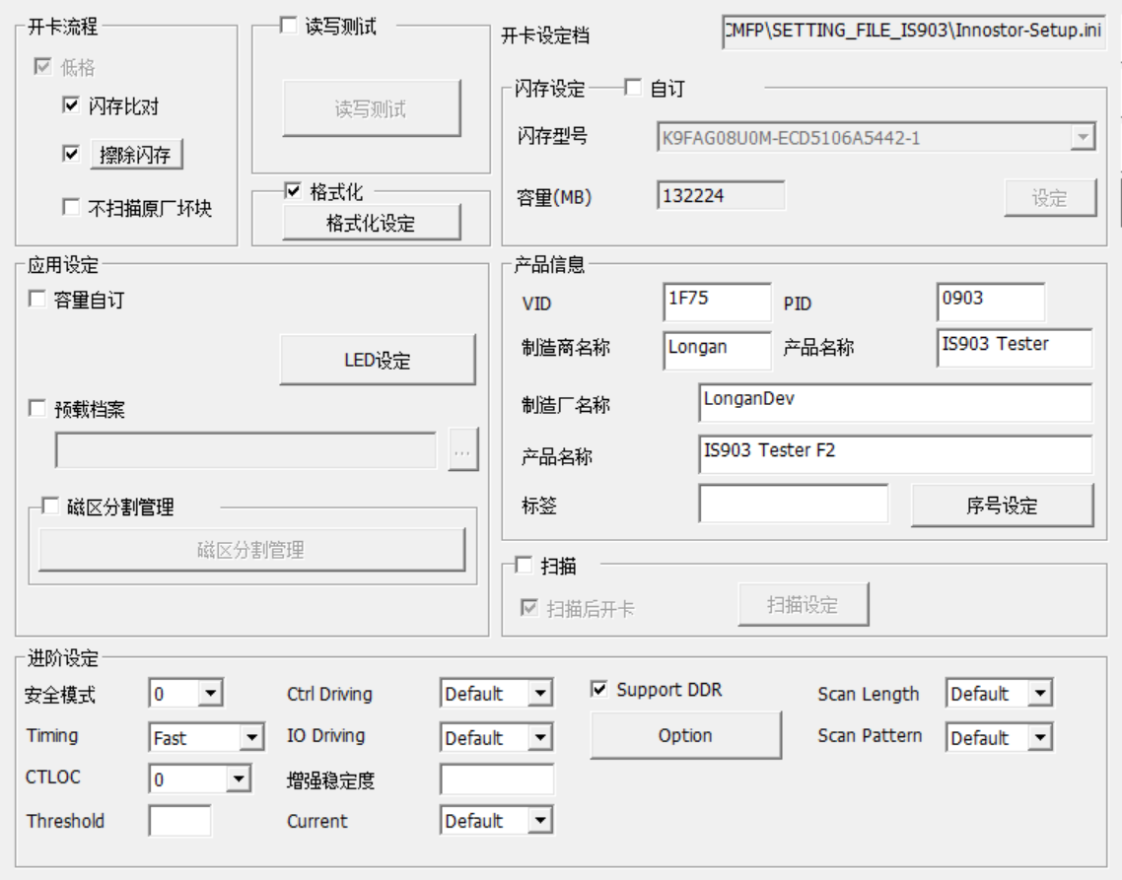

开始正文。

**闪存比对：**类似于46的Don’t Check Flash ID，软件会检查你右上角的设定（ID，CH/CE等）是否与实际检测到的闪存一致。

**擦除闪存：**内置两个选项，我觉得没人看不懂啥意思。建议都选。

**不扫描原厂坏块：**字面意思，选不选都行。

**读写测试：**根据里面设置的内容进行成功前的检测。没必要，也测不出红。

**格式化：**根据设置内容格式化到不同文件系统。Create MBR貌似没用。

**容量自订：**按BIN级之类的设置容量。没必要选，增加冗余不会减少你的红块或者防止掉固件。

**LED设定/预载档案/磁区分割管理：**跟读写无关而且有大佬讲过。懒得讲。

**产品信息：**你的自定义内容。同质化这么严重的今天，这是你唯一能显示独特的地方。

**进阶设定：本文核心**

**安全模式：**人话讲，降频。0~3，0默认，3最低。读写会下降温度降低玄学稳定性增加。不再赘述。

**Timing：**主控工作频率。选Fast会增加认盘速度，玄学降低发热。

**CTLOC：**跟安全模式相反，这个是超频。4最高，提升读写性能发热更大。会让你的4K从0.00变成0.03。

**Threshold：**限制Sort出的ECC，没用，也不用填，留空。

**Ctrl Driving/IO Driving：**58XT开过吧，就是左下角那个玩意。默认即可。

**增强稳定度：**玄学降频。想降频填个2即可，不想降频留空。

**Current：**限制电流。直接Default即可，降电流不会降发热，也不会防短路。

**Support DDR：**官方：當具有 DDR 特性的 ONFI Flash, 可以勾選此項開卡，换句话说，开了可以发挥百分百的性能。不开会降低速度（这个是影响最大的）。有的芯片必须开，有的芯片开不了，还有的两可。根据需要来，建议打勾，若报错，取消即可。

**Scan Length/Scan Pattern**：“扫描”选项卡的设置。Default即可，不开扫描对开卡无关。

Part C 闪存设定

小白别选自订。选择自订，请取消“闪存比对”。

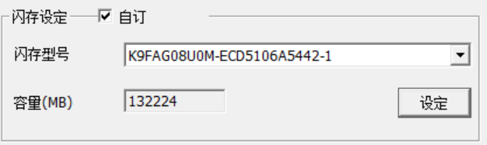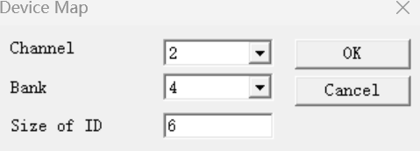

闪存型号，看着丝印选，大概率没啥差别。

讲讲Device Map罢，这是闪存识别。

Channel：通道。主控为2通道的，选1会只对CH0进行开卡。

Bank：即为慧荣的CE。选几就对每CH前几个CE开卡。

举栗子：Channel 1 Bank 2

CH0CE0 √ CH0CE1 √ CH0CE2 X CH0CE3 X

CH1CE0 X CH1CE1 X CH1CE2 X CH1CE3 X

Size of ID：正常的颗粒均为6位（eg. 98 3A 94 93 7A D0）。老古董为4位，这个你不需要考虑。

Part D 扫描

Normal 1 Incremental 20 两个都取消。

懂了吗？不懂也没事。903的Sort，那是知名的啥也扫不出来。我都不想上图。

正确步骤：正常开卡，跑2圈，红，直接打开903工具点开始（不要擦除）。重复以上步骤，小概率能绿。但是开卡红了的颗粒还有啥必要留着。6989/32xx罢。

Part E Option

**本文核心的核心（x）**

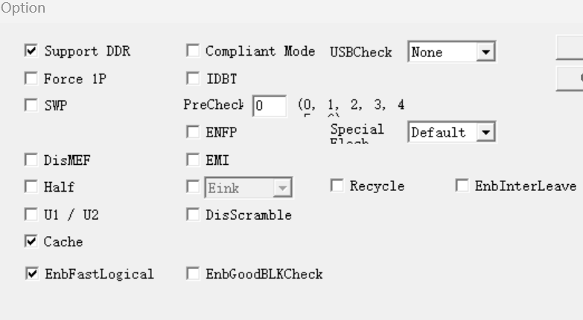

本人懂了点皮毛，挑着讲。

**Support DDR：**前文已讲过。

**Force 1P：**强制颗粒以1Plane的模式运行。打开后会显著降低速度，但可以挽救一些不足容颗粒。903默认是优先选择多Plane模式（这个越多，速度越快，具体应该是2）。

**SWP：**有写保护开关的板子挑勾。

**DisMEF：**挑勾后主控不开冗余，会出现超容的现象。可能不挑勾只有59G，选上出现64G。开不开两可，看你需求。

**Half：**半容。都知道啥意思吧，但除了容量1/2了，啥改变都没有。为什么打开这个？

**U1/U2：**主控的休眠选项。无需开启。

**Cache：**系统的写入缓存选择倾向。打勾后Windows（大概率）会默认打开写入缓存。谨防数据丢失。

**EnbFastLogical：**优化算法（？）可以开。

**Compliant Mode：**兼容模式，玄学提高兼容性，会降低一点速度。

**IDBT：**保留扫描信息。不用选。

**EnbInterLeave：**硬件交错，对新制程颗粒搞的。903上，这个选项不用开启。

其余的，保持默认或者关闭即可。

晚安。2022年7月25日。祝全面超越903的主控早日面世。这位十年老将该嗝屁了。